


领导力课程
个人发展




主题 1 / 5：
沟通
1 级
开始对话
2 级
适当的 和
不适当的对话
3 级
积极倾听


欢迎！

如果这是您第一次参加任何个人发展课程，在开始之前，请确保下载并通读网站上的“入门”概述： https://resources.specialolympics.org/pd。

如果您已经通读了“入门”概述或完成了其他个人发展课程， 请继续学习您想要完成的课程。

请记住，本主题和这套资源中的其他 4 个主题可以在网站上下载：
https://resources.specialolympics.org/pd。

请记住，您可以按任意顺序完成“个人发展”中的 5 个主题中的任何一个。

如果您有任何疑问，请联系您当地的成员组织或区域工作人员。

主题描述和预期内容


总共有 5 本不同的手册 ，涵盖 5 个不同的主题。每个主题将有 3 个不同的课程 。
下面列出了 5 个主题和这 5 个主题中的 3 节课。
主题 1：沟通 （本手册）


1 级
开始对话
第 4 页
知道如何与他人交谈很重要。
以下是您将在本课程中学到的内容：
- 如何与某人开始对话的步骤
- 开始谈话


2 级 适当和不适当的对话
第 24 页
与他人交谈时，重要的是要知道什么是好的或“适当的”，什么是不可以的或“不合适”的。
以下是您将在本课程中学到的内容：
- 何时开始对话以及何时需要等待
- 什么时候说什么，什么时候只放在心里
- 什么是适合工作或学校的话题？


3 级
积极倾听技巧
第 43 页
良好的沟通包括口语和听力。如果您不练习“积极倾听”的技能，可能会导致误解和沟通不畅。
以下是您将在本课程中学到的内容：
- 什么是 “积极倾听”
- 为什么倾听是沟通中非常重要的一部分
- 练习“积极倾听”的 3 种方法

领导力课程

沟通




1 级：

开始对话

1 级

沟通


开始对话
思考这些问题：
1.
2.
你如何开始与某人交谈？
你可以和他们谈论什么话题？
如果您还不知道，请不要担心！本课将教您如何开始与某人的对话。


请回想一次你在与他人交流时感到不确定该说什么或该怎么做的经历。把那次经历讲给你的导师或家庭成员听，或者在下面画出来/写下来。

如果与他人沟通困难也没关系。通过练习你会变得更好！


学习

沟通是您提供和获取信息的方式。
一种沟通方式是进行 对话。
对话 是指 2 个或更多人 轮流 谈论一个话题。
对话是与他人联系的一种方式。

开始对话，尤其是与陌生人交谈，可能很困难。它会让我们感到 不舒服，这没关系！它也可以很有趣。


你对开始与某人交谈有什么感觉？
圈一圈！

请记住，每个人都是不同的，因此有些人可能不会使用口头交流进行“传统”交流。
有些人可能会使用手语，
辅助语音技术等，而不是口头说话。
还要记住，如果对话并不总是完全按计划进行也没关系。
继续练习！







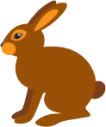

主题
有时，想想你对什么了解很多会有所帮助！
看看图片，圈出你喜欢的东西。
体育 | 音乐 | 游戏 | 食物
书 | 艺术 | 电影 | 宠物 / 动物
想想你喜欢或非常了解的其他事物，然后写下或画出它们。

第 1 部分：如何开始对话




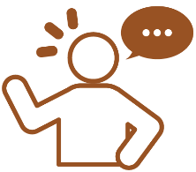
当您想要开始对话时，请按照以下步骤操作
第 1 步：问候 | 第 2 步：启动主题 |  | 第 3 步：倾听并回应 |  | 第 4 步：结束
让我们仔细看看每一步！

第 1 步：问候
在开始与某人交谈之前向他们打招呼是礼貌的。
问候他人的方式
说 “您好！我的名字是 "
说“嗨！您今天怎么样？
行动示意一下或做个手势，比如：
 |  | 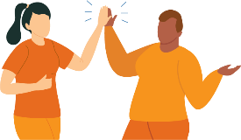 |  |  | 
不同的人和不同的地方有不同的打招呼方式！
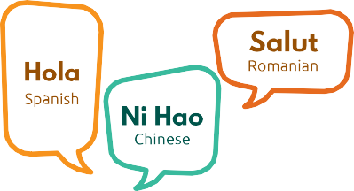

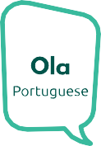
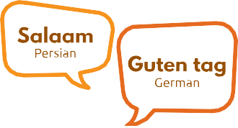

 | 第 2 步：从主题开始
在开始一个话题时，考虑一下你喜欢或了解很多的东西会有所帮助 ！
开始话题的方法
提出问题
- “你最喜欢玩什么运动？”
- “你踢足球多久了？”
赞美
- “你真是个了不起的守门员！”
- “你是一个很棒的团队合作者！”
分享事实
- “皇家马德里是欧洲最成功的足球俱乐部，赢得了 14 个欧洲杯/欧洲冠军联赛冠军！”
- “您知道全世界有超过 2.5 亿人在踢足球吗！”
你能想到还有什么其他的话可以说吗？ 通过在下面写下或绘画来添加您的想法！


第 3 步：倾听并回应
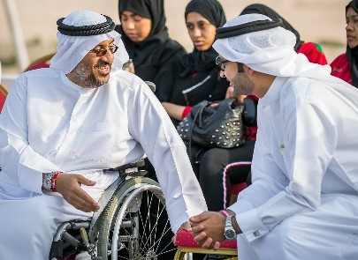

倾听对方在说什么很重要。
当您回答时，您可以就他们所说的内容提出问题，或者通过以下方式回答：
- 很酷！
- 我喜欢你的主意！
- 告诉我更多。

第 4 步：结束对话

结束谈话时保持友善很重要。

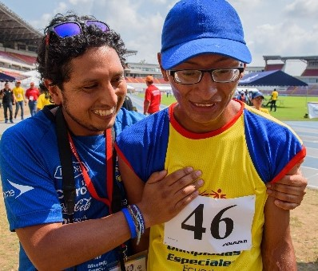

结束对话的方法

- 说“和你聊天真开心。”
- 说“祝你有美好的一天。”
- 说“稍后再聊！”


第 2 部分：练习
看看每张图片，猜一下正在发生什么。 写下或告诉别人你猜想他们在说什么。

提出问题
可能的答案： “你喜欢做什么好玩的事情？” - “你最喜欢去哪里？” - “你喜欢书还是电影？”

赞美
可能的答案： “你太棒了！” - “谢谢你给我这么大的帮助！” - “你是一个好朋友。”
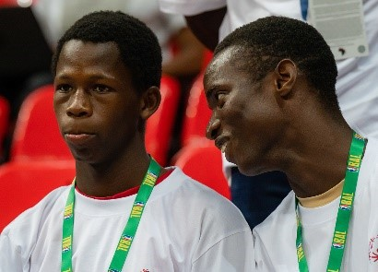
分享事实
可能的答案： “这是我最喜欢的游戏。” - “这支球队去年赢得了冠军！” - “我刚找到了一份工作！”

看看图片。 圈出他们开始对话的方式：
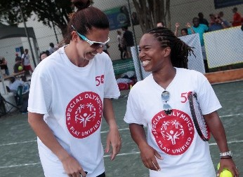 | 你真有趣！
 | 提出问题 | 赞美 | 分享事实
 | 你在听什么音乐？
 | 提出问题 | 赞美 | 分享事实
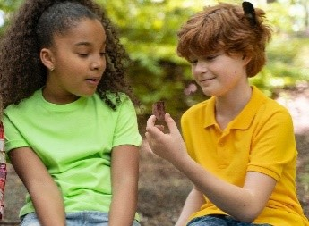 | 我喜欢收集石头！
 | 提出问题 | 赞美 | 分享事实
 | 你跳得好高啊！
 | 提出问题 | 赞美 | 分享事实
 | 你最喜欢的书是什么？
 | 提出问题 | 赞美 | 分享事实

答案
你真有趣！


提出问题

赞美

提出问题

提出问题
你最喜欢的书是什么？
你的跳得好高啊！
你在听什么音乐？
我喜欢收集石头！
提出问题 赞美 | 分享事实

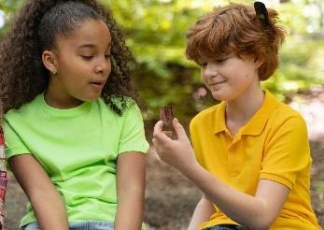
提出问题
分享事实

赞美 分享事实

赞美

分享事实
赞美 分享事实


课程 检查点
回顾一下，看看您接下来可能需要什么。
- 这些选择中的任何一个都可以！做出最适合您的选择是健康的！
- 圈出你接下来要做什么！
休息一下
寻求帮助
改天再来
尝试其他级别
继续前进
您做出了正确的选择！你太棒了！

 | 故事
 | 故事 1
 | 让我看看本是否记得开展对话的步骤
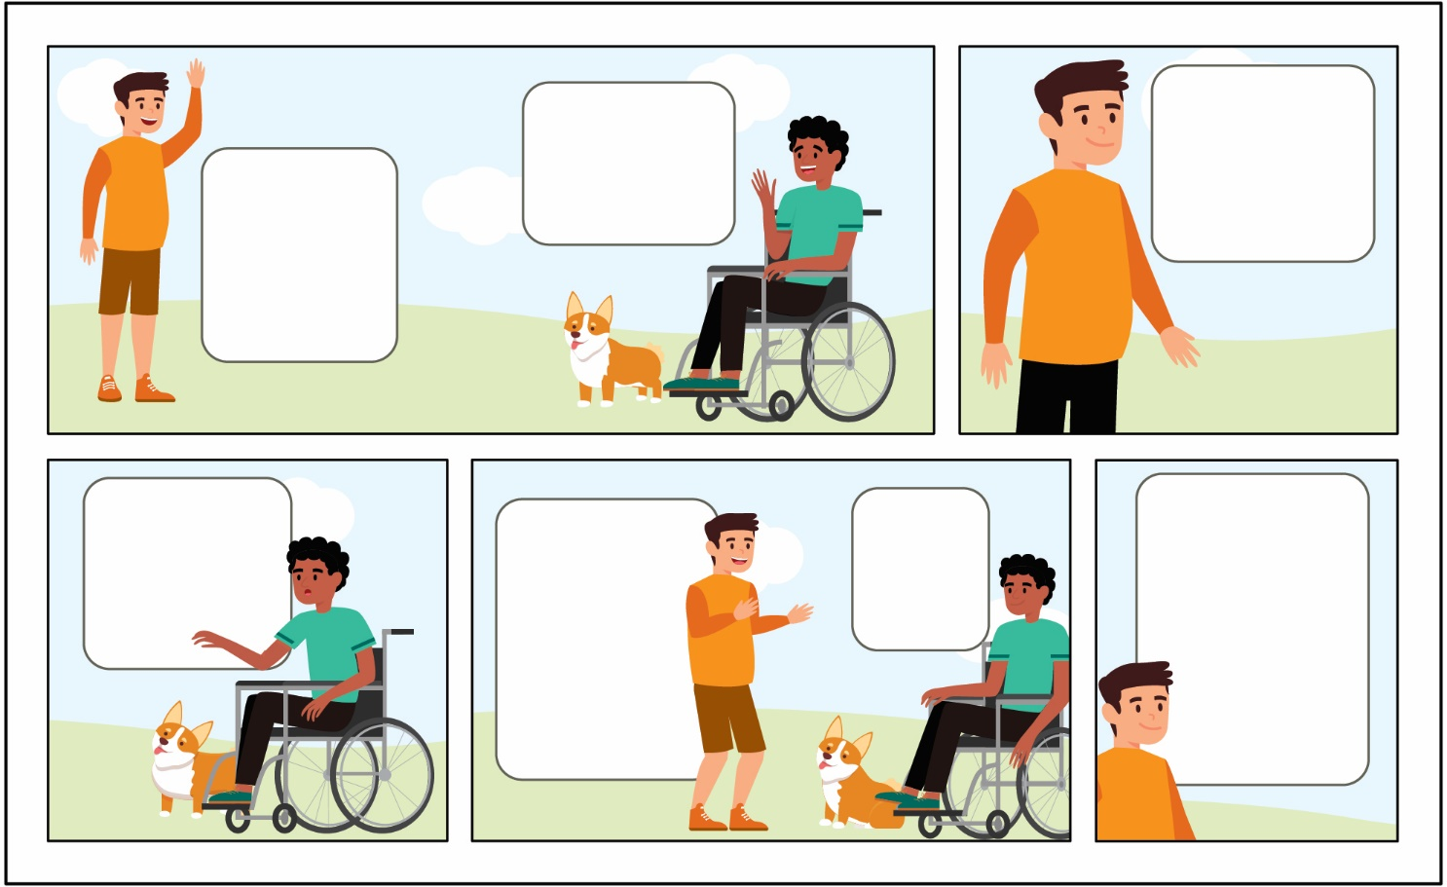
嗨，我叫本！
你好本，我叫杰克。
你的狗叫什么名字？
它叫皮普。
好酷的名字，我可以摸摸它吗？
当然！
谢谢你让我摸皮普。祝你今天开心。
 |  |  |  | 圈出是或否。 |  |  |  |  | 
 |  |  | 本问候了杰克吗？ |  |  |  | 是 |  | 否
 |  |  | 本开始了一个话题吗？ |  |  |  | 是 |  | 否
 |  |  | 本有认真倾听并作出回应吗？ |  |  |  | 是 |  | 否
 |  |  | 本有结束这段对话吗？ |  |  |  | 是 |  | 否
 |  | 答案
 |  | 本问候了杰克吗？ |  |  |  | 是 |  | 否
 |  | 本开始了一个话题吗？ |  |  |  | 是 |  | 否
 |  | 本有认真倾听并作出回应吗？ |  |  |  | 是 |  | 否
 |  | 本有结束这段对话吗？ |  |  |  | 是 |  | 否

让我们来看下一页的第二个故事！

 | 故事2
 | 萨拉在田径比赛结束后见到了她的朋友马可，她想和他聊聊天！
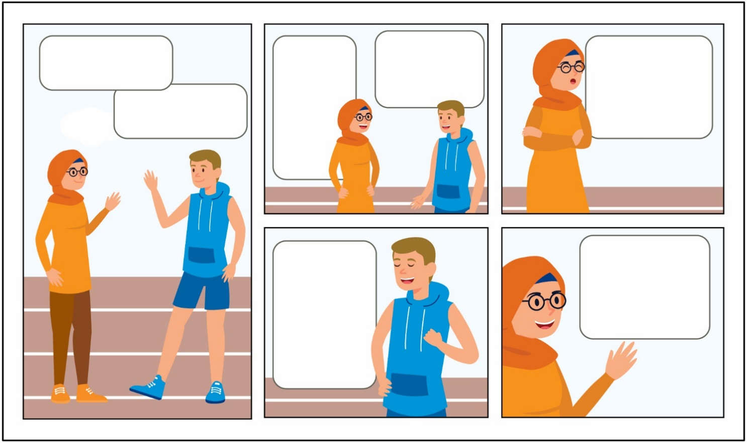
嗨，马可！
嗨，萨拉！
你在比赛中表现好棒！
谢谢！你也一样很棒！
下一次我们应该比一比。
好啊！我想我们的比分会很接近。
我同意！明天见，马可！
 |  |  |  | 圈出是或者否.
 |  | 萨拉问候了马可吗？ |  |  |  |  |  |  | 是 |  | 否
 |  | 萨拉开始了一个话题吗？ |  |  |  |  |  |  | 是 |  | 否
 |  | 萨拉有认真倾听并作出回应吗？ |  |  |  |  |  |  | 是 |  | 否
 |  | 萨拉结束了这段对话吗？ |  |  |  |  |  |  | 是 |  | 否
 |  | 答案
 |  | 萨拉问候了马可吗？ |  |  |  |  |  |  | 是 |  | 否
 |  | 萨拉开始了一个话题吗？ |  |  |  |  |  |  | 是 |  | 否
 |  | 萨拉有认真倾听并作出回应吗？ |  |  |  |  |  |  | 是 |  | 否
 |  | 萨拉结束了这段对话吗？ |  |  |  |  |  |  | 是 |  | 否
现在看看故事3！
 | See next page for more stories!
 | 故事 3
 | 泰森对他的队友感到不满，决定在比赛结束后和他谈一谈。
 |  |  |  | 圈出是或者否.
 |  | 泰森问候了迭戈吗？ |  |  |  |  |  |  | 是 |  | 否
 |  | 泰森开始了一个话题吗？ |  |  |  |  |  |  | 是 |  | 否
 |  | 泰森有认真倾听并作出回应吗？ |  |  |  |  |  |  | 是 |  | 否
 |  | 泰森结束了这段对话吗？ |  |  |  |  |  |  | 是 |  | 否
 |  | 答案
 |  | 泰森问候了迭戈吗？ |  |  |  |  |  |  | 是 |  | 否
 |  | 泰森开始了一个话题吗？ |  |  |  |  |  |  | 是 |  | 否
 |  | 泰森有认真倾听并作出回应吗？ |  |  |  |  |  |  | 是 |  | 否
 |  | 泰森结束了这段对话吗？ |  |  |  |  |  |  | 是 |  | 否
试试下一页的最后一个故事吧！

 | 故事 4
 | 伊桑因为在比赛中上场时间不多而对教练感到生气。
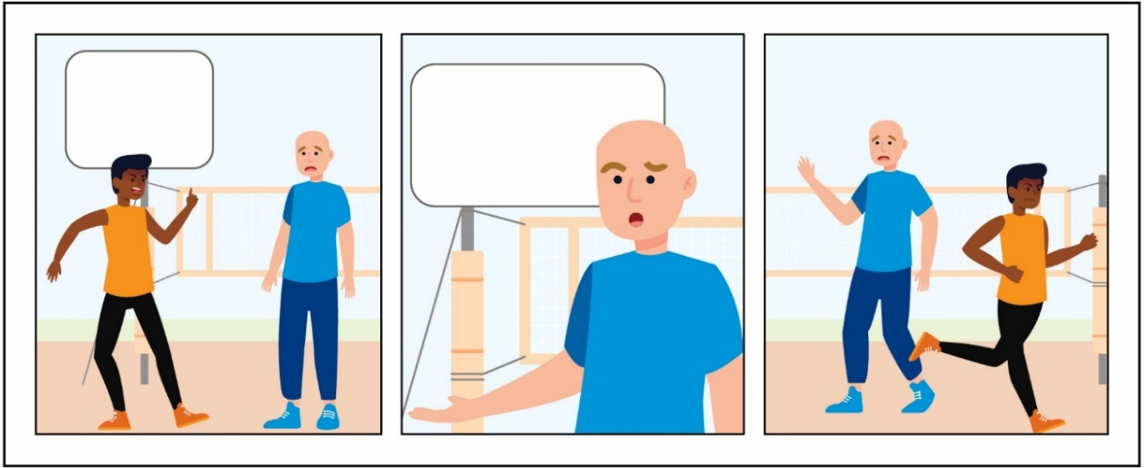
我好生气！
伊桑，你为什么生气？
 |  |  | 圈出是或者否.
 |  | 伊桑问候了他的教练吗？ |  |  | 是 | 否
 |  | 伊桑开始了一个话题吗？ |  |  | 是 | 否
 |  | 伊桑有认真倾听并作出回应吗？ |  |  | 是 | 否
 |  | 伊桑结束了这段对话吗？ |  |  | 是 | 否
 |  | 答案
 |  | 伊桑问候了他的教练吗？ |  |  | 是 | 否
 |  | 伊桑开始了一个话题吗？ |  |  | 是 | 否
 |  | 伊桑有认真倾听并作出回应吗？ |  |  | 是 | 否
 |  | 伊桑结束了这段对话吗？ |  |  | 是 | 否
 | 伊桑和教练的对话并不顺利，因为他没有按照交流的步骤进行。教练可能不明白发生了什么，或者感到困惑。

该你了！
 写一个新的故事或画一幅画，帮助改进伊桑和教练之间的对话，使这次对话变得积极而有成效！





请务必包含所有步骤！
第 1 步：问候
第 2 步： 开启话题
第 3 步：倾听和回应
第 4 步：结束

活动

找寻与每个框中的描述匹配的人员（家庭成员、教练或队友 ）！然后在方框里写下他们的名字。尝试填满尽可能多的盒子！
某人...

…喜欢旅行 | …爱蛋糕 | …热爱阅读 | ...擅长讲笑话 | …是独生子女

…喜欢弹吉他 | …养猫作为宠物 | ...晚上玩电子 游戏 | …讨厌蜘蛛 | …热爱音乐的人

…喜欢运动 | …会说两种语言 | …会玩滑板 | …最喜欢的颜色是粉红色 | …爱夏天

…是左撇子 | …有一个兄弟 |   …会吹口哨 | …有卷发 |   …喜欢烹饪

与人交谈是了解他们的好方法！练习会帮助你变得更好。这里还有一些练习方法。
角色扮演
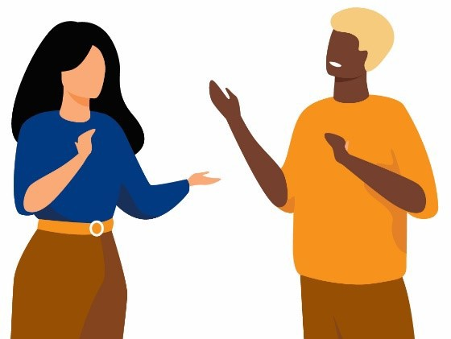
通过表演不同的情况，与导师或朋友一起练习使用这些步骤！
面试
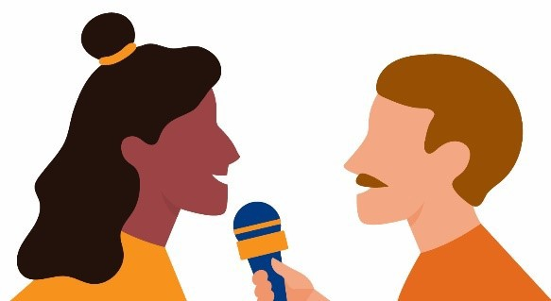
找一个你还不太了解的新朋友。询问他们是否可以采访他们（提出问题）以了解有关他们的更多信息！
可能要问的问题：
- 你最喜欢的运动是什么？
- 你最喜欢的动物是什么？
- 你喜欢做什么好玩的？
- 你喜欢什么样的电影？

反馈

写下或画出您在本节课中学到的内容！

课程 总结
- 当您想开始对话时，有一些步骤需要记住！问候、开始主题、倾听和回复以及结束对话。
- 您可以通过提出问题、赞美或分享事实来开始对话。

领导力课程

沟通




2 级：

适当和不适当的对话



思考一下
欢迎来到第2级课程！在开始本节课程之前，请先试着回答以下几个问题。如果您觉得这些问题有些困难，建议先完成第1级课程，再来学习第2级。如果您已经完成了第1级课程但仍不清楚下面的问题，那也许可以先回顾一下第1级的内容，然后再继续进行第2级的学习。

您可以在对话中问对方哪两个问题？

1
2

沟通的 3 个重要部分是什么？

1
2
3

登记
检查您的答案
您可以在对话中问对方哪两个问题？
答案可能包括：
- 你最喜欢的电影是什么？
- 你午餐吃了什么？
- 你喜欢如何度过你的时间？
- 你参加任何运动吗？
沟通的 3 个重要部分是什么？
答案可能包括：
- 打个招呼或挥手并告诉对方你的名字。
- 向对方提问。
- 分享一些关于你自己的事情。
- 说点好话。
- 倾听和回应。
如果您能回答这三个问题，请继续学习第 2 级。如果您不知道如何回答这些问题，请前往 1 级了解如何开始对话！

2 级

沟通

适当和不适当的对话


与他人交谈时，重要的是要知道什么是好的或“适当的”，什么是不可以的或“不合适”的。在这些课程中，您将学习：

- 何时开始对话以及何时等待。
- 什么时候说什么，什么时候你只应该思考它。
- 哪些主题适合工作或学校。

通过这些课程来学习和练习您的对话技巧。

第 1 部分：开始或等待
与某人开始对话时，有时适合交谈，有时不适合交谈。
了解如何决定何时开始对话以及何时等待交谈。
查看 “可以开始对话” 和 “等待开始对话” 下的情况。想想为什么了解差异很重要。

可以开始对话 |  |  | 等待开始对话
与家人共进晚餐。  在与朋友在游乐园排队等车时。  在你的朋友完成他们的足球比赛后。  放学后的空闲时间。 |  |  | 在唱国歌时。  当老师或教练与每个人交谈时。  如果有人忙于处理项目。  在电影院看电影。

 该你了！
从情况到正确的框画一条线。查看上面以帮助您检查您的
答案！

可以开始对话 | - 在电影院看电影。  - 如果有人忙于处理项目。  - 放学后的空闲时间。  - 在你的朋友完成他们的足球比赛后。  - 与家人共进晚餐。  - 当老师或教练与每个人交谈时。
等待开始对话

现在阅读一些新情况，看看你是否可以将它们与 “可以开始对话” 或 “等待开始对话” 匹配。

可以开始对话 | - 和朋友一起购物。  - 两个朋友正在谈论 一些重要的事情。  - 您的父母正在打电话。  - 观看足球比赛。
等待开始对话 | - 和朋友一起购物。  - 两个朋友正在谈论 一些重要的事情。  - 您的父母正在打电话。  - 观看足球比赛。

答案
检查一下你是否正确匹配了它们！

可以开始对话 | 和朋友一起购物。  - 两个朋友正在谈论 一些重要的事情。  - 您的父母正在打电话。  观看足球比赛。
等待开始对话

但是为什么？原因见下文：
  可以开始对话 |  | 等待开始对话
- 与朋友一起购物  与朋友随意闲逛是 开始交谈的好时机！  - 观看足球比赛  在运动中交谈  活动是与朋友联系的一种有趣方式 。 |  | - 两个朋友正在谈论 一些重要的事情。  最好等两个人说话， 以免打断他们。  - 您的父母正在打电话。  仅在以下情况下打断电话中的某人  这是一个紧急情况。

第 2 部分：要想还是说
和朋友聊天时，有些事情是适合谈论的，有些 事情是不适合和朋友谈论的。
在本节课中学习如何决定何时只思考，何时可以说出来。
示例 1
你的朋友剪了个新发型，你觉得这看起来有点奇怪。你想说，“你的发型有点奇怪。我更喜欢你之前的发型。”

停
并思考
它是否善良和乐于助人？
不 是的
想一想 说啊
这是您应该考虑而不是分享的事情。这样说可能会伤害你朋友的感情，因为这不是很好的话。帮助你思考是否应该说某事的最好方法是停下来想一想，如果有人对你说那句话，你会有什么感受。

示例 2
你的朋友在你写作业的时候帮你拼写了一些难的单词。你想说：“谢谢你帮我。你拼写真的很棒！”

停
并思考
它是否善良和乐于助人？
不 是的
想一想
说啊
赞美你的朋友或对他们说些好话是一件很棒的事情！这表明您很感激他们，并感谢他们花时间帮助您。收到赞美感觉很好，所以你可以对他们说，是可以的！

请仔细阅读下面的每种情况。
如果你应该 “想一想” ，请在“想法云”上画一个勾，如果你可以 “说出来”，请在“单词泡泡”上画一个勾。

情况 | 想一想 | 说出来
1. 你从朋友那里收到了一份礼物，但这不是你想要的。你想说：
“你为什么给我这个？这不是我想要的！
2. 你和朋友一起购物，他们试戴了一副你认为看起来很棒的太阳镜。你想说：
“那些太阳镜戴在你身上真的很好看。你应该买下它们！
3. 你的队友赢得了最佳体育精神奖，你认为你应该赢得它。你想说：“ 你是个好队友，但我觉得我更厉害！
4. 你的朋友在比赛中游得不是很快，看起来很累。你想说：
“没有达到你理想的成绩很可惜。你看起来很累，还好吗？
5. 你朋友脸上有很多青春痘。你想说：“ 你的脸为什么看起来像那样？你到处都是青春痘 。

答案
检查您的答案！

情况 |  | 想一想 | 说 出来
1. 你从朋友那里收到了一份礼物，但这不是你想要的。你想说：
“你为什么给我这个？这不是我想要的！
 | 原因：说这话会让你的朋友感到难过和难过。你应该说“谢谢你的 礼物，我很感激你的体贴。
2. 你和朋友一起购物，他们试戴了一副你认为看起来很棒的太阳镜。你想说：
“那些太阳镜戴在你身上真的很好看。你应该买下它们！
 | 理由：如果你觉得你朋友有什么好的地方，你应该分享它！这会让他们 感觉良好。
3. 你的队友赢得了最佳体育精神奖，你认为你应该赢得它。你想说：“ 你是个好队友，但我觉得我更厉害！
 | 原因：即使您认为您应该获胜，仍然支持您的朋友也很重要 。思考这个而不是说这将是一种支持你朋友的善意方式。如果你 赢了，你可能会希望你的朋友为你感到高兴！
4. 你的朋友在比赛中游得不是很快，看起来很 累。你想说：
“没有达到你理想的成绩很可惜。你看起来很累，还好吗？

原因：可以说你的朋友看起来很累，问他们还好吗。这表明您注意到他们并关心他们的表现。大声说出来是合适的 ，尤其是对朋友说！
5. 你朋友脸上有很多青春痘。你想说：“ 你的脸为什么看起来像那样？你到处都是青春痘 。
原因：您的朋友可能已经知道他们有青春痘，引起注意会 让他们感到尴尬或不舒服。这是要留给自己的。

当你仔细思考这些问题时，想想你的感受或你希望别人如何与你交谈。如果你不想听别人对你说这句话， 你可能就应该好好想想！

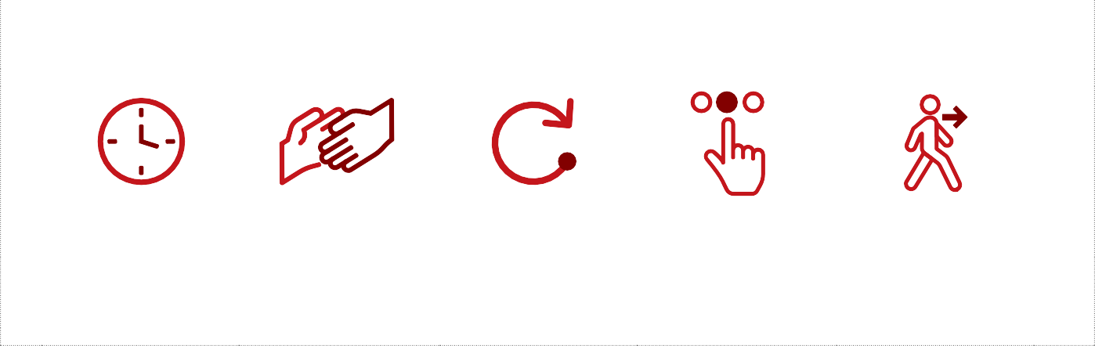

课程 检查点
思考一下，看看您接下来可能需要什么。

这些选择中的任何一个都可以！做出最适合您的选择是健康的！
圈出你接下来要做什么！
休息一下
寻求帮助
改天再来
尝试其他级别
继续前进
您做出了正确的选择！你太棒了！

现在您已经阅读了不同的示例，请从您的生活中创建自己的场景或想出示例进行练习！

在此处写下或绘制您的示例：


停
并思考
它是否善良和乐于助人？
不 是的


想一想

说啊



第 3 部分：适当的对话
当您在工作或学校时，进行适当的对话很重要。 不适当的对话可能会让某人感到不舒服。您 与亲密朋友或家人谈论的话题与您与陌生人或您不太了解的人谈论的话题不同。
重要
在下面列出的情况下，想想同事或你在学校认识但不是 真正亲密朋友的人。

适合工作或学校的主题 |  | 不适合工作或学校的主题
- 我想跑得更快。  - 问他们的周末过得怎么样。  - 分享你昨晚吃了什么 。  - 向你的老师或老板问好：“你好，今天很高兴见到你！  - 分享您最喜欢的电影。  - 询问他们喜欢什么样的食物。 |  | - 告诉你的老板、同事或老师 你认为他们很有吸引力。  - 分享你和父母吵架的事。  - 说脏话。  - 询问某人投票给谁。  - 告诉某人看起来他们体重增加了。
为适合在工作或学校谈论的话题写或画一个想法。

帮助此人完成适合工作或学校的对话。
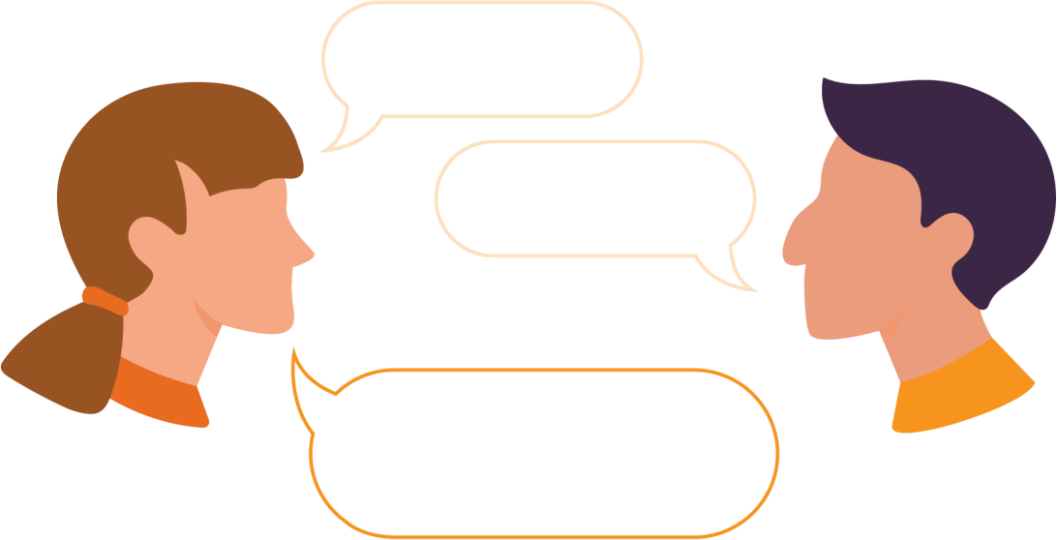
让我们试试吧！
嗨，山姆！

嗨，劳拉！

选择一个以继续对话：
你的体重是多少？ | 你这个周末做了什么？
正确答案
你这个周末做了什么？ | 当你问这个问题时，它会让你的同事回答他们觉得舒服的事情，而且帮助您更好地了解他们！

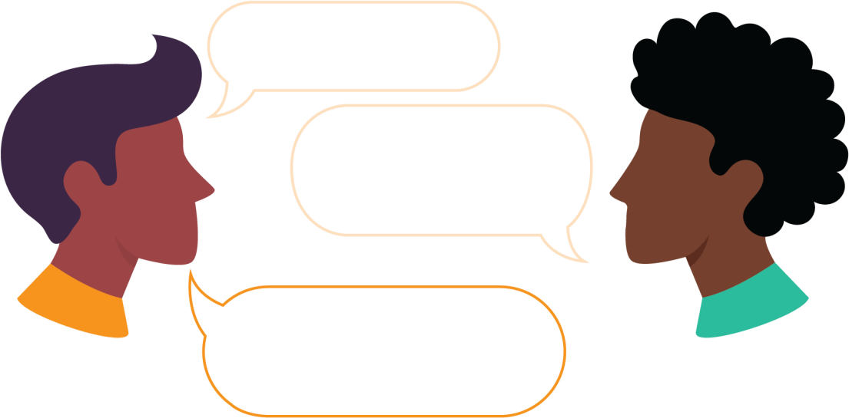
让我们再试一次吧！
早上好！

你好！你的周末怎么样？

选择一个以继续对话：
很不错！你看过漫威新电影吗？ | 不太好。我的父母吵了一架，互相大吼大叫。
正确答案
很不错！你看过漫威新电影吗？ | 最好不要与同事或不亲近的人分享您的个人生活信息。这些信息可以与亲密的朋友或家人分享，但询问更常见的话题（如电影）适合工作场所或学校。

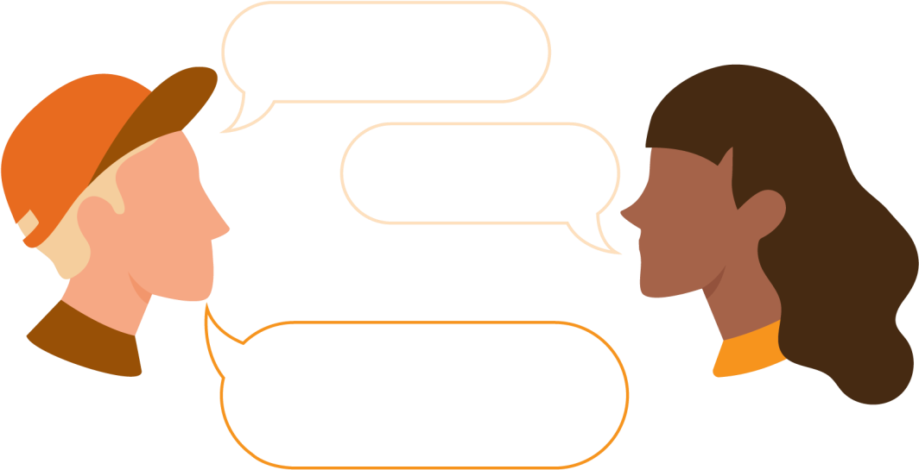
让我们再试一次吧！
选择一个以继续对话： | 你好，史密斯先生！  你好！
我觉得你真的很好看！ | 我希望你有美好的一天！
正确答案
我希望你有美好的一天！ | 告诉老师、同事或老板 你认为他们很有吸引力是绝对不行的。你可以告诉他们度过美好的一天，以表明你尊重他们并善待他们。

现在假装你正在和你的老板或老师说话，填写对话气泡以展示适当的对话。
你

他们

你

反馈

在这些课程中，您学习了 3 个不同的主题。回顾本课，帮助你省思所学到的事！
在框中填写何时开始对话以及何时等待的示例。
  可以开始对话 |  | 等待开始对话

编写或绘制您自己的示例。


停
并思考

它是否善良和乐于助人？


不 是的

想一想 说啊
适合工作场所或学校的 2 个主题是什么？
1

祝贺您已完成第 2 级 沟通。
这里有一些挑战可以帮助您练习所学的知识！
选择 2 个在接下来的几周内尝试。
将自己介绍给新的同事或同学，并与他们开始交谈。
与朋友讨论适合和不适合开始对话的时间
使用“想一想”或“说出来”来帮助您决定在与朋友一起面临挑战的情况下该怎么做。
列出 3 个合适的话题，您可以与同事或朋友讨论。

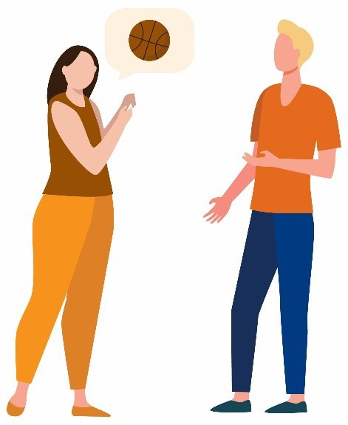
课程总结
重要的是要知道与他人交谈什么是合适的，什么是不合适的。
在这节课中，我们学到了：
- 何时开始对话以及何时等待
- 何时说某事，何时只应考虑
- 什么是适合工作或学校的主题

领导力课程

沟通




3 级：

积极倾听技巧


思考一下
欢迎来到第3级课程！在开始本课程之前，请查看您是否能回答以下几个问题。如果这些问题具有挑战性，请转到1级或2级并在开始此级别之前完成这些课程。如果您已经完成了1级和2级，但仍然不知道下面的答案，那么最好在继续3级之前返回并复习它们。
什么时候是开始对话的好时机？您应该等待什么时候进行对话？
有没有一个例子可以说明 可以思考 某事但不 说出来 的情况？
在工作或学校谈论的适当话题示例和不适当话题的示例是什么？

登记
检查您的答案
什么时候是开始对话的好时机？您应该等待什么时候进行对话？
答案可能包括：
如果此人不忙并且你们都有空闲时间，您可以开始对话。如果有人忙碌、说话、表演或看电影，您应该等待进行对话 。
有没有一个例子可以说明 可以思考 某事但不 说出来 的情况？
答案可能包括：
认为你朋友的新衬衫很丑是可以的，但对你的朋友说这话就不行了。
在工作或学校谈论的适当话题示例和不适当话题的示例是什么？
答案可能包括：
合适的主题可以是关于体育、书籍或电影的。一个不合适的话题 是谈论非常私人的事情，比如体重或外表。
如果您能够回答这三个问题，请继续学习第 3 级。如果您不知道如何回答这些问题，请转到 2 级以了解有关 适当的 和 在对话中说或做不恰当的事情！

3 级

沟通


积极倾听技巧

 | 活动时间 | 20 分钟
 | 在您自己的练习时间 | 10 分钟

有效的沟通包括说话和倾听。如果你不练习良好的倾听技巧，可能会导致误解。本课程将帮助您学习和练习这些沟通技巧。
以下是您将在本课程中学到的内容：


为什么倾听是沟通中非常重要的一部分。
练习积极倾听的 3 种方法。

第 1 部分：进行对话
玛利亚 和 利亚 进行对话
阅读朋友 玛利亚 和 利亚 之间的面对面对话：
利亚： | 你想今晚 7：30 去看电影吗？
玛丽亚： | 是的，那会很有趣。
利亚： | 也想吃点东西吗？  （利亚 低头看手机，读她妈妈发来的短信，而 玛利亚 正在说话。
玛丽亚： | 是的，我想在电影前一起吃东西，因为我会饿。 我们 6：30 在我家见面。
利亚： | 好的。回头见。
这是后来发生的事情：
- 利亚 晚上 7 点在她家与 玛利亚 见面，去看电影。
- 莉亚告诉玛丽亚她刚刚吃了东西。
- 玛丽亚感到困惑和不安。
问题：
你为什么觉得 玛利亚 感到困惑和不安？
选择一项：
- 因为利亚迟到了，而且他们说好了在 6：30 见面一起吃晚饭，她却自己吃了。
- 因为玛丽亚不想去看电影。
- 因为利亚吃了玛丽亚喜欢的东西，没有给她买任何东西。
- 以上都是。

正确答案
第一个。因为利亚迟到了，而且他们说好了在 6：30 见面一起吃晚饭，她却自己吃了。 |  |  | 她觉得 利亚 忘记了这一点，并不是一个好朋友 。
- 你觉得发生了什么？
- 利亚为什么迟到？
为什么利亚在没有玛丽亚的情况下得到食物？
为什么利亚没有按照计划在 6：30 在 玛利亚 家见面，这样他们就 有足够的时间一起吃东西，然后再去看电影呢？
再读一遍 玛利亚 和 利亚 之间的对话，想想为什么 利亚 没有按照计划在电影之前一起吃东西。
利亚： | 你想今晚 7：30 去看电影吗？
玛丽亚： | 是的，那会很有趣。
利亚： | 也想吃点东西吗？  （利亚 低头看手机，读她妈妈发来的短信，而 玛利亚 正在说话。
玛丽亚： | 是的，我想在电影前一起吃东西，因为我会 饿。我们 6：30 在我家见面。
利亚： | 好的。回头见。
利亚没有听 |  | 当 玛利亚 说话时，她正在看手机并阅读她妈妈发来的信息，所以当她要求他们在 6：30 见面时，她没有听到 玛利亚 的声音，她希望他们一起吃饭，在  电影。
如何避免两个好朋友 玛利亚 和 利亚 之间的误会呢？

在这里写下您的想法：

第 2 部分：倾听
玛丽亚和利亚互相倾听
阅读朋友 玛利亚 和 利亚 之间的面对面对话：
利亚： | 你想今晚 7：30 去看电影吗？
玛丽亚： | 是的，那会很有趣。
利亚： | 也想吃点东西吗？  玛丽亚，我需要读我妈妈发来的这条短信。请给我几秒钟。  （利亚 收到了她妈妈发来的短信。她让 玛利亚 给她几秒钟的时间阅读这条信息，然后回复她妈妈。她赶紧给妈妈发短信，然后让 玛利亚 继续他刚才说的话。  好的，我给妈妈发了短信，继续你刚才说的话，玛丽亚。
玛丽亚： | 是的，我想在电影前一起吃东西，因为我会饿。 我们 6：30 在我家见面。
利亚： | 好的。6：30 见。我们会先吃点东西，然后去看电影，对吧？
玛丽亚 | 是的，没错。那时见。

第 3 部分：三种积极倾听技巧
1. 有什么不同？
再看看 利亚 和 玛利亚 在第 1 部分和第 2 部分中的对话。
它们有何不同？
阅读或收听两者，并圈出第 2 部分中您在第 1 部分中没有阅读或听到的新内容。
2. 你知道有什么不同吗？
在第 2 步中，玛利亚 和 利亚 都练习了良好的倾听技巧。

了解 “良好倾听” 的类型
  检讨 | 告诉演讲者你认为他们说了什么，但要用你自己的话。  这是一种确保您理解对方在说什么的方法，并向他们表明您正在倾听。这也称为释义。  示例：如果我没听错，你想在电影前吃东西，对吗？
  显示您正在倾听 | 通过眼神交流或点头来表明您正在倾听和关注。 请注意，有些人可能不喜欢眼神交流，但可能仍然在没有眼神交流的情况下倾听。  当您表明您正在倾听时，演讲者可以说得更多，并相信您理解他们在说什么。这也称为细心。  示例：微笑、点头和眼神交流。不看手机或被周围的其他事物分心 ，向他们表明您正在关注。
  提问 | 向演讲者提问，以便您可以了解有关演讲者或主题的更多信息，澄清或更好地理解他们所说的内容，或结束对话。  示例：我猜对了吗？是这样吗？我们会先吃点东西， 然后去看电影，对吧？


课程 检查点
思考一下，看看您接下来可能需要什么。
- 这些选择中的任何一个都可以！做出最适合您的选择是健康的！
- 圈出你接下来要做什么！

休息一下
寻求帮助
改天再来
尝试其他级别
继续前进
您做出了正确的选择！你太棒了！

第 4 部分：你试试！
活动 1
Kris 是您的特奥会队友。
阅读下面的 Kris 声明，然后回答问题。
1. Kris： 我喜欢打篮球，但当我们去参加比赛时，我会想念家里的宠物。
问题：
您如何回应 Kris 以展示良好的倾听技巧？
选择一项：
- 我也喜欢打篮球和旅行！
- 所以，你喜欢篮球，但不喜欢旅行，因为你想念你的宠物。
- 您有宠物吗？

2. Kris： 你听说过 Terri 教练的消息吗？我希望我今天能进入首发阵容。
问题：
你如何回应 Kris 以表明你在倾听？
选择一项：
- 我得去见我另一个团队的朋友。再见。
- 当你在首发阵容中时，这很令人兴奋，不是吗？我希望我也能开始。
- （看着你的手机，什么也没说。
3. Kris： 我刚刚在赛程表上看到我们的比赛被转移到了另一个场地。我很担心。
问题：
你如何回应 Kris 以展示提问的良好倾听技巧？
选择一项：
- 我也看到了，但你对领域变化有什么担忧呢？
- 没什么好担心的。
- 如果你担心，你会玩得很糟糕。

答案
1. Kris： 我喜欢打篮球，但当我们去参加比赛时，我会想念家里的宠物。
问题：
您如何回应 Kris 以展示良好的审稿倾听技巧？
正确答案：
B. 所以，你喜欢篮球，但不喜欢旅行，因为你想念你的宠物。
你对Kris说了你认为Kris说的话，但用你自己的话说。你想确保你明白 Kris 在说什么。
为什么不选择其他答案呢？原因如下：
- 我也喜欢打篮球和旅行！
这并不是一件坏事，但这不是反馈。它将焦点重新放在你身上，而不是确保你理解 Kris 正在解释或描述的内容。

c. 您有宠物吗？
这表明您没有倾听。Kris 已经说他有宠物，但在比赛中想念它们 。
2. Kris： 你听说过 Terri 教练的消息吗？我希望我今天能进入首发阵容。
问题：
你如何回应 Kris 以表明你在倾听？
正确答案
B 当你在首发阵容中时，这很令人兴奋，不是吗？我希望我也能开始。 你做了一个与 Kris 刚才所说的直接相关的声明，以表明你在 倾听。干得好！
为什么不选择其他答案呢？原因如下：
A 我得去见我另一个团队的朋友。再见。
这不是好的沟通，因为你听到你的队友说了一些让他们感到困扰的事情，然后你没有回应就走开了。
C（看着你的手机，什么也没说。
这不是好的沟通，因为你是在看手机，而不是看和倾听你的队友。
3. Kris： 我刚刚在赛程表上看到我们的比赛被转移到了另一个场地。我很担心。
问题：
你如何回应 Kris 以展示提问的良好倾听技巧？
正确答案：
A 我也看到了，但你对领域变化有什么担忧呢？
您向 Kris 提出了一个问题，以获取有关 Kris 所说内容的更多信息。您想 了解更多关于 Kris 担心的原因。
为什么不选择其他答案呢？原因如下：
B 没什么好担心的。
仅仅因为你不担心，并不意味着 Kris 感到担心是错误的。你这么说告诉Kris他的感受并不重要。

C 如果你担心，你会玩得很糟糕。
这可能会让 Kris 更加担心，这不是一个好队友会做的事情。

活动 2
以下是两个队友之间的对话示例。
第一句话是某人可能会对你说什么的一个例子。下面的空白处 供您写下或大声说出您接下来要说的内容。请务必使用您良好的倾听技巧 “复习”、“表明您正在倾听 ”和 “提出问题”
复习
乔伊 | 我喜欢我们在练习后吃健康的零食，因为我想到了在家吃的健康零食。
你 | （使用 “复习”技能）
显示您正在倾听
乔伊 | 我喜欢我的队友，因为我觉得我们在场上和场下都关心彼此 。
你 | （不说话，你怎么能通过你说的话或做的事来表明你正在倾听呢？

提出问题
乔伊 | 我希望我能踢更多的足球，但我不知道我们地区是否有其他球队。
你 | （根据 乔伊 所说的，提出一个问题）

第 5 部分：练习
现在是你练习的时候了。随身携带本课的笔记。
- 找两个人进行 5 分钟的对话。让每个人都知道您正在专门进行对话以练习新的沟通技巧。
- 选择一个你喜欢的话题、你喜欢吃的食物、你玩的游戏、你看过的电影或 你喜欢的运动。
- 进行对话，同时练习您的“回顾”、“倾听”和“提出问题”技能。
- 每次对话后，问问自己：
我做得好的地方是什么？
我还能做得更好吗？
您也可以向与您交谈的人提出这两个相同的问题。
- 继续练习。与其他任何事情一样，使用积极的倾听技巧需要练习。

课程 总结
在这节课中，我们学到了：
- 为什么在与他人交流时，倾听与说话一样重要。
- 为了表现出积极倾听，您可以回顾对方在说什么，表明您正在倾听， 并提出问题。


恭喜您完成了个人发展课程！
如果您完成了此主题的所有 3 个级别，请使用此链接或此二维码填写耗时 5 分钟的问卷。您的反馈将帮助我们改进未来的课程，并帮助我们决定 下一步应该创建什么主题或话题！
单击或扫码 | 或在浏览器中输入
 | https://bit.ly/3H5v1NU
不要忘记，我们还有其他 4 个关于个人发展的主题可供您完成。如果您不知道在哪里可以找到他们，请给您的特奥会工作人员发送电子邮件， 他们可以为您提供帮助。
再次恭喜您完成本课。我们希望您学到了很多东西，并将利用它来成为您所在社区和特奥会运动中更好的领导者。

